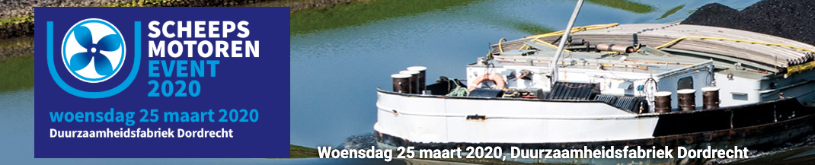

Scheepsmotoren Event 2020
Vergroening verplicht, kans of bedreiging?
Stage V, Green Deal, certificering, nabehandeling, alternatieve brandstoffen en emissiewetgeving - nu actueler dan ooit! Vraagstukken, probleemstellingen en uiteenlopende oplossingen die nu en in de nabije toekomst van grote invloed zijn op het fysieke hart van een schip. Hoe kan de binnenvaart de ambitieuze milieu- en klimaatdoelstellingen realiseren?
Varende ondernemers staan voor belangrijke keuzes als gevolg van de eisen die de overheid de sector oplegt. Samen met u willen we alle vragen beantwoorden die essentieel zijn voor de (toekomstige) bedrijfsvoering en het maken van de juiste keuzes.
Dit doen wij op woensdag 25 maart tijdens het Scheepsmotoren Event 2020 in de Duurzaamheidsfabriek te Dordrecht.
De organisatie is in handen van Schuttevaer en als BLN-Schuttevaer lid kunt u met een aantrekkelijke korting het evenement bezoeken. U betaalt slechts € 95,- in plaats van het reguliere tarief van € 195,-
Meld u nu aan via www.scheepsmotorenevent.nl/registratie of klik op onderstaande button.
Interesse om deel te nemen aan het event als exposant of sponsor? Vraag dan informatie aan via www.scheepsmotorenevent.nl/sponsoring of klik op onderstaande button.
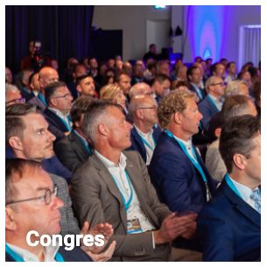 | 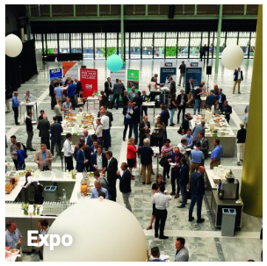 | 